НАЦІОНАЛЬНИЙ ТЕХНІЧНИЙ УНІВЕРСИТЕТ УКРАЇНИ
«КИЇВСЬКИЙ ПОЛІТЕХНІЧНИЙ ІНСТИТУТ імені ІГОРЯ СІКОРСЬКОГО»
(КПІ ім. Ігоря Сікорського )

ФАКУЛЬТЕТ БІОМЕДИЧНОЇ ІНЖЕНЕРІЇ
кафедра БІОМЕДИЧНОЇ КІБЕРНЕТИКИ

«До захисту допущено»
В.о. завідувач кафедри біомедичної кібернетики (БМК)
___________ Світлана АЛХІМОВА
“___” червня 2024р.

Дипломна робота
на здобуття ступеня бакалавра
за освітньо-професійною програмою
«Комп’ютерні технології в біології та медицині»
спеціальності 122 «Комп’ютерні науки»
на тему: | Система прогнозування синдрому зникаючої легені за
ознаками консолідації при гострій формі COVID-19
Виконав: студент ІV курсу, групи _БС-02_
ЄВТУШЕНКО ТАРАС ЮЛІЙОВИЧ |  |  |  | 
^{(прізвище, ім’я, по батькові)} |  |  |  | ^{(підпис)}
Керівник:
асистент каф. БМК Давидович Ілля Вікторович
(посада, науковий ступінь, вчене звання, прізвище, ім’я, по батькові) |  |  |  | ^{(підпис)}
Консультант з розділів дипломної роботи:
д.б.н., професор Настенко Євген Арнольдович
( посада, вчене звання, науковий ступінь, прізвище, ім’я, по батькові) |  |  |  | ^{(підпис)}
Рецензент: | асистент кафедри біомедичної інженерії
Орел Валерій Бінгович
(посада, науковий ступінь, вчене звання, прізвище, ім’я, по батькові) |  |  |  | ^{(підпис)}

Засвідчую, що у цій дипломній роботі немає запозичень з праць інших авторів без відповідних посилань.

Студент _____________
^{(підпис)}

Київ – 2024 року

Національний технічний університет України
«Київський політехнічний інститут імені Ігоря Сікорського»
Факультет біомедичної інженерії
Кафедра біомедичної кібернетики
Рівень вищої освіти – перший (бакалаврський)
Спеціальність – 122 «Комп’ютерні науки»
Освітньо-професійна програма «Комп’ютерні технології в біології та медицині»

ЗАТВЕРДЖУЮ
В.о. завідувач кафедри БМК
_______ Світлана АЛХІМОВА
«_24_»__травня___2024 р.

ЗАВДАННЯ
на дипломну роботу студенту

ЄВТУШЕНКУ ТАРАСУ ЮЛІЙОВИЧУ
^{(прізвище, ім’я, по батькові)}
1. Тема роботи | Система прогнозування синдрому зникаючої легені за
ознаками консолідації при гострій формі COVID-19
Керівник роботи
асистент каф. БМК Давидович Ілля Вікторович
(прізвище, ім’я, по батькові, науковий ступінь, вчене звання)
затверджені наказом по університету від «29»_травня_ 2024 р. №2165-с

2. Термін подання студентом роботи | 06-08 червня 2024р.
3. Вихідні дані до роботи: система прогнозування синдрому зникаючої легені
4. Зміст роботи: анотації (на двох мовах); вступ; діагностика синдрому зникаючої легені у сучасній медицині; технології для побудови моделей машинного навчання; практична частина; загальні висновки; список використаних джерел.
5. Перелік ілюстративного матеріалу (із зазначенням плакатів, презентацій тощо): 18 слайдів, 15 рисунків.
6. Консультанти розділів роботи

Розділ | Прізвище, ініціали та посада  консультанта | Підпис, дата
Розділ | Прізвище, ініціали та посада  консультанта | завдання  видав | завдання  прийняв
Дипломної роботи | Настенко Є.А. д.б.н., професор
7. Дата видачі завдання 24 травня 2024 року.

КАЛЕНДАРНИЙ ПЛАН

№ з/п | Назва етапів виконання  дипломної роботи | Термін виконання  етапів роб оти | Примітка
1 | Отримати завдання за темою ДР на практику | До 15.02.2024р.
2 | Переддипломна практика | За графіком
3 | Виконання розділів ДР (Вступ, аналітичний огляд літературних джерел, теоретична частина, додаткові розділи) | До кінця практики
4 | Виконання розділів ДР (практична частина, загальні висновки, список джерел) | Не пізніше 25.05.2024р.
5 | Перевірка ДР керівником та допуск її на перевірку нормоконтролером та на плагіат | Не пізніше 27.05.2024р.
6 | Подання в електронному вигляді ДР та анотації до неї на перевірку нормоконтролера та плагіат (UNICHECK). | Не пізніше 28.05.2024р.
7 | Надання пакету електронних документів на засідання кафедри | Не пізніше 05.06.2024р.
8 | Отримати допуск до захисту ДР в ЕК | Згідно засіданню кафедри
9 | Подання ДР рецензенту. Отримання рецензії. | Не пізніше 14.06.2024р.
10 | Подання пакету документів в паперовому вигляді по ДР та супровідних до неї документів на захист в ЕК | Не пізніше 14.06.2024р.
11 | Захист ДР в ЕК | 17.06.2024р.-22.06.2024р.

Студент |  |  |  | Тарас ЄВТУШЕНКО
 |  | ^{(підпис)} |  | ^{(ім’я, прізвище)}
Керівник ДР |  |  |  | Ілля ДАВИДОВИЧ
 |  | ^{(підпис)} |  | ^{(ім’я, прізвище)}
Консультант ДР |  |  |  | Євген НАСТЕНКО
 |  | ^{(підпис)} |  | ^{(ім’я, прізвище)}

Нормоконтролер |  |  |  | Галина КОРНІЄНКО
 |  | ^{(підпис)} |  | ^{(ім’я, прізвище)}

АНОТАЦІЯ

Дипломна робота за темою «Система прогнозування синдрому зникаючої легені за ознаками консолідації при гострій формі COVID-19» виконана студентом кафедри біомедичної кібернетики ФБМІ Євтушенком Тарасом Юлійовичем зі спеціальності 122 «Комп’ютерні науки» за освітньо-професійною програмою «Комп’ютерні технології в біології та медицині» та складається зі: вступу; 3 розділів (діагностика синдрому зникаючої легені у сучасній медицині, технології для побудови моделей машинного навчання, практична частина), висновків до кожного з цих розділів; загальних висновків; списку використаних джерел, який налічує 32 джерела. Загальний обсяг роботи 41 сторінка.
Актуальність теми полягає в створенні інструменту для прогнозування розвитку синдрому зникаючої легені у пацієнтів хворих на COVID-19.
Метою роботи є розробка та застосування класифікатора для прогнозування розвитку синдрому зникаючої легені на основі КТ знімків легень пацієнтів.
Її досягнення передбачає вирішення наступних завдань:
- Проведення аналізу літератури щодо класифікації ознак консолідації в легенях та їх асоціації з розвитком синдрому зникаючої легені
- Збору відомості про класичні та сучасні методи діагностики СЗЛ на основі обробки КТ знімків.
- Підготовці набору даних з КТ знімками легень пацієнтів, в яких було виявлено консолідацію що призвела до розвитку синдрому зникаючої легені та пацієнтів в яких ця консолідація не призвела до СЗЛ.
- Розробці класифікатора для автоматичного аналізу КТ знімків та прогнозування розвитку СЗЛ.
- Оцінці ефективності розробленої нейронних мереж на тестовому наборі даних.
Використані методи. Мова програмування Python, середовище програмування Visual Studio Code, CNN, Random Forest.
Отримані результати. Була використана база реальних знеособлених даних КТ-зображень легень з ознаками консолідації, які були надані "Національним інститутом фтизіатрії, пульмонології імені Ф.Г. Яновського Національної академії медичних наук України" в рамках договору про співпрацю, номер договору Д0002.01/3400.02/5/2023 від 05.01.2023 та дозволу від заступника директору ННЦ ФПА НАМН України Ігоря Калабухи.
Робота була виконана в рамках ініціативної наукової роботи кафедри БМК НДР д/р Nº 0123U100866 «Методи та моделі ідентифікації станів об’єктів в задачах прийняття медичних рішень». Зареєстровано 06-02-2023.
В результаті виконання роботи було отримано програмний застосунок з класифікатором для передбачення розвитку синдрому зникаючої легені.
Ключові слова. Синдром зникаючої легені, класифікатор, нейронна мережа, згорткова нейронна мережа, Random Forest.
Бібліографічний опис ДР
Євтушенко Т. Ю. Система прогнозування синдрому зникаючої легені за ознаками консолідації при гострій формі COVID-19: дипломна роб. бакалавра : 122 Комп’ютері науки / Євтушенко Тарас Юлійович. – Київ, 2024. – 55 с.

Abstract

Graduate Work on the topic "System for Predicting Vanishing Lung Syndrome Based on Consolidation Features in Acute COVID-19" completed by the student of the Department of Biomedical Cybernetics of the Faculty of Biomedical Engineering Taras Yevtushenko, specializing in 122 "Computer Science" under the educational and professional program "Computer Technologies in Biology and Medicine" and consists of: introduction; 3 chapters (diagnosis of vanishing lung syndrome in modern medicine, technologies for building machine learning models, practical part), conclusions for each of these chapters; general conclusions; list of references, which includes 32 sources, and appendices. The total volume of the work is 41 pages.
The relevance of the topic lies in creating a tool for predicting the development of vanishing lung syndrome in patients with COVID-19.
The purpose of the work is to develop and apply a classifier to predict the development of vanishing lung syndrome based on CT scans of patients' lungs.
To achieve this, the following tasks are set:
- Conduct a literature review on the classification of lung consolidation features and their association with the development of vanishing lung syndrome.
- Gather information on classical and modern methods of diagnosing vanishing lung syndrome based on CT scan processing.
- Prepare a dataset with CT scans of patients' lungs showing consolidation that led to the development of vanishing lung syndrome and patients in whom this consolidation did not lead to vanishing lung syndrome.
- Develop a classifier for automatic analysis of CT scans and prediction of vanishing lung syndrome development.
- Evaluate the effectiveness of the developed neural networks on a test dataset.
Methods Used: Python programming language, Visual Studio Code environment, CNN, Random Forest.
Results Obtained: The study used a database of real, depersonalized CT lung images showing signs of consolidation, provided by the "National Institute of Phthisiology and Pulmonology named after F.G. Yanovsky of the National Academy of Medical Sciences of Ukraine" under the cooperation agreement, contract number D0002.01/3400.02/5/2023 dated January 5, 2023, and the permission of the Deputy Director of the N.N.C. FPA NAMS of Ukraine, Ihor Kalabukha.
The work was carried out within the framework of the initiative scientific research of the BMK Department, R&D project No. 0123U100866 "Methods and Models for Identifying States of Objects in Medical Decision-Making Tasks." Registered on February 6, 2023.
As a result of the work, a software application with a classifier for predicting the development of the vanishing lung syndrome was created.
Keywords: Vanishing lung syndrome, classifier, neural network, convolutional neural network, Random Forest.

ЗМІСТ
ПЕРЕЛІК СКОРОЧЕНЬ, УМОВНИХ ПОЗНАЧЕНЬ, ТЕРМІНІВ 10
ВСТУП 11
РОЗДІЛ 1 ДІАГНОСТИКА СИНДРОМУ ЗНИКАЮЧОЇ ЛЕГЕНІ У СУЧАСНІЙ МЕДИЦИНІ 14
1.1 Коронавірусна інфекція COVID-19 14
1.2 Ускладнення при коронавірусі 15
1.2.1 Пневмонія 16
1.2.2 Синдром зникаючої легені 16
1.3 Методи діагностики синдрому зникаючої легені 18
1.4 Комп'ютерна томографія (КТ) легень 18
Висновки до розділу 1 20
РОЗДІЛ 2 ТЕХНОЛОГІЇ ДЛЯ ПОБУДОВИ МОДЕЛЕЙ МАШИННОГО НАВЧАННЯ 21
2.1 Види класифікаторів 21
2.2 Нейронні мережі 22
2.3 Згорткові нейронні мережі 23
2.4 Деревоподібні моделі класифікаторів 24
2.5 Random Forest 26
2.6 Текстурний аналіз 27
2.7 GLCM 28
2.8 Мова програмування Python 30
2.8.1 Keras та TensorFlow 31
2.8.2 PIL 32
2.8.3 Matplotlib 32
2.8.4 Tkinter 32
2.9 Приклади реалізації нейронних мереж за допомогою Keras 33
Висновки до розділу 2 34
РОЗДІЛ 3 ПРАКТИЧНА ЧАСТИНА 36
3.1 Вхідні дані 36
3.2 Реалізація CNN 37
3.3 Реалізація через Random Forest 42
3.4 Інтерфейс користувача 44
3.5 Захист інформації 46
3.5.1 Джерела даних 46
3.5.2 Анонімізація даних 47
3.5.3 Перетворення формату 47
3.5.4 Шифрування ідентифікаторів пацієнтів 48
3.5.5 Забезпечення конфіденційності 48
3.6 Розрахунок економічного ефекту за темою дипломної роботи 48
Висновки до розділу 3 49
ЗАГАЛЬНІ ВИСНОВКИ 50
СПИСОК ВИКОРИСТАНИХ ДЖЕРЕЛ 52

ПЕРЕЛІК СКОРОЧЕНЬ, УМОВНИХ ПОЗНАЧЕНЬ, ТЕРМІНІВ

СЗЛ – синдром зникаючої легені
ПЛР – полімерна ланцюгова реакція
КТ – комп'ютерна томографія
ОГК – органи грудної клітини
ДУ – державний університет
МРТ – магнітно резонансна томографія
CNN – convolutional neural networks
RNN – recurrent neural networks
GBM – gradient boosting machines
k-NN – k-nearest neighbors
SVM – support vector machines
ANN – artificial neural networks
GLCM – grey-level co-occurrence matrix
API – application programming interface
PIL – Pillow
GUI – graphical user interface
DICOM – digital imaging and communications in medicine

ВСТУП

В наш час проблема діагностування захворювань та синдромів на ранніх етапах їх проявлення стоїть як ніколи актуально, враховуючи появлення з кожним роком все більшої кількості нових захворювань, таких як COVID-19, підвищення рівня урбанізації, кількість шкідливих викидів в атмосферу та інші чинники які в теорії можуть збільшувати потенційну кількість вірусних бактеріологічних та грибкових загроз для людства. Одним з серйозних ускладнень, яке може спіткати людину з різними захворюваннями легень, включаючи тяжку форму COVID-19 може бути синдром зникаючої легені (СЗЛ). Це ускладнення характеризується поступовим зникненням легеневої тканини та формуванням порожнин у легенях, що значно ускладнює стан пацієнта і може призвести до тяжких наслідків. Діагностика СЗЛ та її прогнозування на ранніх стадіях є надзвичайно важливими для запобігання прогресування захворювання та підбору належного лікування.
На даний момент лікарі та вчені розробляють різні методики та підходи у вирішенні проблеми раннього діагностування таких ускладнень як синдром зникаючої легені. Сучасна медицина активно досліджує можливості застосування штучного інтелекту, зокрема нейронних мереж, для покращення діагностичних і прогностичних процесів. Цей напрямок виглядає досить перспективним враховуючи останні тенденції з розвинення штучного інтелекту. Використання нейронних мереж для аналізу КТ знімків легень пацієнтів з COVID-19 може значно полегшити і прискорити процес діагностики СЗЛ, що, в свою чергу, сприятиме своєчасному та ефективному лікуванню пацієнтів.
Тож перед виконанням даної роботи постає питання, чи можливо відрізнити консолідацію на КТ-знімках легень пацієнтів, що хворіють на COVID-19, яка може призвести до синдрому зникаючої легені, від тієї консолідації, яка до цього синдрому не приведе; та чи можливо це відрізнити та передбачити використовуючи переваги та можливості машинного навчання.
Актуальність роботи полягає в створенні інструменту для прогнозування розвитку синдрому зникаючої легені у пацієнтів хворих на COVID-19.
Об’єктом дослідження виступає прогнозування розвитку синдрому зникаючої легені.
Предметом дослідження є класифікатор як інструмент прогнозування розвитку синдрому зникаючої легені.
Метою роботи є розробка та застосування класифікатора для прогнозування розвитку синдрому зникаючої легені на основі КТ знімків легень пацієнтів.
Задачі поставлені перед виконанням роботи:
- Провести аналіз літератури щодо класифікації ознак консолідації в легенях та їх асоціації з розвитком синдрому зникаючої легені
- Зібрати відомості про класичні та сучасні методи діагностики СЗЛ на основі обробки КТ знімків.
- Підготувати набір даних з КТ знімками легень пацієнтів, в яких було виявлено консолідацію що призвела до розвитку сиедрому зникаючої легені та пацієнтів в яких ця консолідація не призвела до СЗЛ.
- Розробити класифікатор для автоматичного аналізу КТ знімків та прогнозування розвитку СЗЛ.
- Оцінити ефективність розробленої нейронних мереж на тестовому наборі даних.
Публікації не плануються
Дипломна робота за темою «Система прогнозування синдрому зникаючої легені за ознаками консолідації при гострій формі COVID-19» виконана студентом Євтушенком Тарасом Юлійовичем зі спеціальності 122 «Комп’ютерні науки» за освітньо-професійною програмою «Комп’ютерні технології в біології та медицині», побудована за класичним типом та викладена на 41 сторінках машинописного тексту. Вона складається з: вступу; 3 розділів (діагностика синдрому зникаючої легені у сучасній медицині, технології для побудови моделей машинного навчання, практична частина), висновків до кожного з цих розділів; загальних висновків; списку використаних джерел, який налічує 32 джерел. В роботі представлено 15 рисунків.

Діагностика синдрому зникаючої легені у сучасній медицині

Коронавірусна інфекція COVID-19

COVID-19, відомий також як коронавірусна інфекція, є захворюванням, спричиненим вірусом SARS-CoV-2, який був вперше ідентифікований у кінці 2019 року в місті Ухань, Китай. Це захворювання швидко поширилося на глобальному рівні, призвівши до пандемії, яка суттєво вплинула на здоров'я людей, економіку та повсякденне життя. Симптоми COVID-19 можуть варіюватися від легких до важких і включають лихоманку, кашель, задишку, втому та біль у м'язах. У деяких випадках інфекція може призвести до серйозних ускладнень, таких як пневмонія, гострий респіраторний дистрес-синдром, ниркова недостатність, а також до смерті [1].
Відповідно до Всесвітньої організації охорони здоров'я (ВООЗ), COVID-19 передається переважно через крапельки, які виділяються інфікованою особою під час кашлю, чхання або розмови. Вірус також може передаватися через тісний контакт з інфікованою особою або шляхом дотику до поверхонь, на яких вірус присутній, а потім до обличчя. З метою запобігання поширенню інфекції, рекомендується дотримуватися соціальної дистанції, носити маски, регулярно мити руки та уникати великих зібрань.
Для діагностики COVID-19 використовуються різні методи, включаючи полімеразну ланцюгову реакцію (ПЛР), яка є золотим стандартом, а також швидкі антигенні тести. Лікування COVID-19 здебільшого симптоматичне, але також включає використання противірусних препаратів та підтримуючу терапію, таку як киснева терапія для важких випадків. Вакцинація вважається ключовим засобом у боротьбі з пандемією, і станом на середину 2023 року було розроблено та введено в обіг кілька вакцин, які демонструють високу ефективність проти важких форм захворювання та смерті.
Уряди багатьох країн вжили заходів для запобігання поширенню COVID-19, включаючи введення карантинних обмежень, закриття кордонів, тимчасове закриття шкіл та бізнесів, а також стимулювання економіки для підтримки постраждалих від пандемії. Незважаючи на це, пандемія мала серйозні наслідки для глобальної економіки, спричинивши рецесію, зростання безробіття та фінансові труднощі для багатьох людей [2].
Наукові дослідження COVID-19 продовжуються, з метою кращого розуміння вірусу, його варіантів та довгострокових ефектів інфекції. Вчені також працюють над розробкою нових лікувальних методів та вакцин, щоб забезпечити більш ефективну відповідь на пандемію та запобігти майбутнім спалахам. Суспільство також адаптується до нової реальності, включаючи зміни у способах роботи, навчання та спілкування, що відображає глобальний вплив COVID-19 на наше життя [3].

Ускладнення при коронавірусі

COVID-19, відомий своїми респіраторними симптомами, також може призвести до ряду серйозних ускладнень. Пневмонія, яка є одним з найбільш поширених ускладнень, може спричинити критичний стан пацієнта та потребу в госпіталізації. Гострий респіраторний дистрес-синдром виникає, коли запалення легень перешкоджає ефективному обміну кисню, що може призвести до летального результату. Серцево-судинні ускладнення, такі як серцева недостатність, аритмія та інфаркт міокарда, також пов'язані з COVID-19, як і тромбоз, що підвищує ризик утворення кров'яних згустків, що можуть блокувати кровоносні судини. Ниркова недостатність та інші проблеми з нирками можуть виникати в результаті впливу вірусу на цей орган. Неврологічні ускладнення, включаючи головний біль, запаморочення та втрату смаку чи нюху, можуть бути менш помітними, але не менш серйозними, особливо коли вони призводять до таких станів, як інсульт. Дослідження показують, що навіть легкі випадки COVID-19 можуть мати довгострокові наслідки для серцево-судинної системи [4].

Пневмонія
Одним з найбільш серйозних ускладнень, яке може виникнути у пацієнтів з COVID-19, є пневмонія, запалення легенів, що може призвести до значного ускладнення дихальної функції та навіть смерті. Пневмонія, викликана COVID-19, часто характеризується двостороннім інтерстиціальним ураженням легень, що відбувається після первинної інфекційної фази, особливо у людей з тривалим COVID-19 [5].
Інфекція SARS-CoV-2 впливає на легені, інфікуючи дихальні шляхи та завдаючи шкоди легеневій тканині. Імунна система, намагаючись подолати інфекцію, викликає запалення, яке також може спричинити пошкодження та дозволити рідині просочуватися в маленькі повітряні мішечки легень, що називається пневмонією.
Симптоми COVID-19 можуть зменшуватися, в той час як пошкодження альвеол та нижніх дихальних шляхів погіршуються. У цій стадії основними симптомами є ті, що пов'язані з гіпоксемією (низький рівень кисню в крові) та гіпоксією (низький рівень кисню в тканинах). Симптоми COVID-пневмонії зазвичай включають лихоманку, задишку, продуктивний кашель з мокротою, надзвичайну втому та слабкість, стискання в грудях або біль, швидкі серцебиття, втрату апетиту, сплутаність свідомості, синюшність губ, шкіри або нігтів [6].
Лікування COVID-пневмонії може включати кисневу терапію, антивірусні препарати, антибіотики для запобігання або лікування бактеріальної суперінфекції, стероїди для зменшення запалення, а також підтримуючу терапію, включаючи гідратацію та живлення.

Синдром зникаючої легені
Синдром зникаючих легень, який може розвинутися після перенесення COVID-19, є одним із серйозних ускладнень, що впливають на пульмонологічну систему пацієнтів. Згідно з даними комп'ютерної томографії органів грудної клітки (КТ ОГК), проведеної на базі клінік ДУ «Національного інституту фтизіатрії і пульмонології ім. Ф.Г. Яновського НАМН України», синдром зникаючих легень був виявлений у значної кількості пацієнтів, становлячи приблизно 30% від усіх ускладнень. Цей стан характеризується прогресуючою деградацією легеневої тканини, що може включати бульозно-емфізематозні зміни, і часто виникає у пацієнтів, які не мали хронічних захворювань легень до інфікування SARS-CoV-2. Важливість своєчасної діагностики та реабілітації після COVID-19 не може бути недооцінена, оскільки легені є одним із найбільш вразливих органів до негативного впливу цієї хвороби. На жаль, через відсутність масштабних проспективних обсерваційних досліджень, які лише розпочинаються, клініцисти часто залежать від звітів про окремі випадки постковідних ускладнень або від даних невеликих досліджень. Така обмежена інформація ускладнює розуміння повної картини ускладнень та розробку ефективних стратегій лікування та реабілітації. Однак, згідно з дослідженнями, проведеними в Україні, було встановлено, що синдром зникаючих легень може виникати як у гострий період захворювання, так і розвиватися чи прогресувати в постковідний період. Це підкреслює необхідність комплексного підходу до лікування COVID-19, який включає не тільки негайне лікування гострої фази інфекції, але й довгостроковий моніторинг стану пацієнтів після одужання. Крім того, важливо враховувати, що пацієнти з тяжкими формами COVID-19 можуть потребувати додаткової уваги через ризик розвитку бульозно-емфізематозних змін, які можуть призвести до синдрому зникаючих легень. Такі зміни в архітектоніці легень можуть мати довготривалі наслідки, що вимагають ретельного медичного спостереження та індивідуально підібраного плану реабілітації. Враховуючи це, КТ ОГК рекомендується виконувати всім пацієнтам після завершення стаціонарного курсу лікування, щоб своєчасно діагностувати можливі зміни в легенях та ускладнення захворювання. Це дозволить медичним працівникам краще розуміти та контролювати прогресування ускладнень, а також розробляти більш ефективні стратегії лікування та реабілітації для пацієнтів, що одужують після COVID-19. З огляду на це, необхідно продовжувати дослідження в цій області, щоб забезпечити краще розуміння довгострокових ефектів COVID-19 на легеневу функцію та здоров'я в цілому [7].

Методи діагностики синдрому зникаючої легені

Основним методом для початкової діагностики є рентгенографія грудної клітки, яка дозволяє виявити однобічне зменшення об'єму легені, підвищену прозорість і зменшення кількості судинних структур ураженої легені. Комп'ютерна томографія (КТ) з високою роздільною здатністю забезпечує детальніше зображення структури легеневої тканини та судинної системи, дозволяючи точніше оцінити ступінь гіпоплазії і атрофії легеневої тканини, а також виявити бронхоектази. Бронхографія використовується для виявлення бронхоектазів, які часто супроводжують СЗЛ, шляхом введення контрастної речовини у бронхіальну систему з подальшою рентгенографією. Ядерна медична сцинтиграфія, зокрема вентиляційно-перфузійна сцинтиграфія, використовується для оцінки вентиляційної та перфузійної функцій легень, при цьому спостерігається значне зменшення перфузії ураженої легені. Магнітно-резонансна томографія (МРТ) може бути корисною для детального аналізу структури легеневої тканини, особливо для оцінки стану судин і бронхів без застосування іонізуючого випромінювання [8].

Комп'ютерна томографія (КТ) легень

Комп'ютерна томографія (КТ) легень є неінвазивним діагностичним інструментом, що використовує спеціалізовану форму рентгенівських променів у поєднанні з комп'ютерними технологіями для отримання поперечних зображень (шарів) м'яких тканин, органів, кісток та кровоносних судин. КТ забезпечує більш детальну інформацію, ніж звичайні рентгенівські знімки, що робить можливим раннє діагностування (рис 1.1).

Рисунок 1.1 – КТ-зображення легень

Методи візуалізації легень включають рентгенографію грудної клітки, КТ з низькою дозою опромінення та стандартну КТ грудної клітки. КТ сканування використовуються для перевірки розміру та структури органу або інших м'яких тканин, щоб визначити, чи вони інфіковані, тверді або заповнені рідиною. Ці сканування використовуються для діагностики пухлин, раку, травм хребта, серцевих захворювань, судинних патологій, мозкових розладів та інших аномалій в організмі. КТ сканування також використовуються для швидкої діагностики травматичних ушкоджень та для керівництва низкою малоінвазивних процедур, таких як біопсії голкою, встановлення катетерів, дренування рідини та стентування проток і судин.
Під час КТ сканування рентгенівська трубка фокусує точний пучок енергії на певну ділянку тіла. Комп'ютер аналізує дані, отримані від рентгенівських променів, зібраних у тисячах різних точок, і перетворює інформацію у зображення, які використовуються радіологами та іншими лікарями для аналізу внутрішніх органів і тканин [9].

Висновки до розділу 1

У даному розділі було розглянуто питання діагностики синдрому зникаючої легені в контексті сучасної медицини, зокрема на тлі коронавірусної інфекції COVID-19. Детально розглянуто ускладнення при COVID-19, серед яких особливу увагу приділено пневмонії та синдрому зникаючої легені. Окремо висвітлено методи діагностики цього синдрому, з акцентом на використанні комп'ютерної томографії (КТ) легень як одного з найефективніших інструментів для виявлення та оцінки ступеня ураження легень.

технології для побудови моделей машинного навчання

Види класифікаторів

У сфері машинного навчання та штучного інтелекту існує багато типів класифікаторів [10]. Серед них, класифікатори на основі нейронних мереж включають згорткові нейронні мережі (Convolutional Neural Networks, CNN), що переважно використовуються для обробки зображень і відео, рекурентні нейронні мережі (Recurrent Neural Networks, RNN), які застосовуються для роботи з послідовностями даних, таких як текст або часові ряди, повнозв'язні нейронні мережі (Fully Connected Neural Networks), що використовуються для загальних задач класифікації та регресії, та автокодувальники (Autoencoders), які призначені для зниження розмірності даних та вилучення особливостей [11].
Деревоподібні моделі включають дерева рішень (Decision Trees), що створюють моделі шляхом розподілу даних на основі певних умов, Random Forest, який представляє собою сукупність дерев рішень для покращення точності та зниження ризику перенавчання, а також Gradient Boosting Machines (GBM), які підвищують продуктивність моделі через послідовне навчання кількох слабких моделей [12].
Методи на основі аналогій включають k-найближчих сусідів (k-Nearest Neighbors, k-NN), що класифікують об'єкти на основі найближчих сусідів у навчальному наборі, та метод найближчого центроїду (Nearest Centroid), який класифікує об'єкти на основі середнього вектора класу.
Методи на основі ймовірностей включають наївний Байєс (Naive Bayes), що використовує теорему Байєса для обчислення ймовірностей класів, та логістичну регресію (Logistic Regression), яка використовується для двокласової класифікації, хоча може бути розширена до багатокласової.
Методи на основі опорних векторів включають метод опорних векторів (Support Vector Machines, SVM), що створює гіперплощину для максимального розділення між класами.
Інші методи включають Boosting, техніку підсилення слабких класифікаторів для створення сильного класифікатора, таких як AdaBoost та XGBoost, і Bagging, техніку, що зменшує варіативність моделі через навчання кількох моделей на випадкових підмножинах даних, наприклад, Random Forest.

Нейронні мережі

Нейронні мережі, також відомі як штучні нейронні мережі (Artificial Neural Networks, ANN), являють собою складні програмні системи, які використовують алгоритми машинного навчання для моделювання операцій людського мозку. Вони забезпечують більш ефективну обробку даних та покращені можливості розпізнавання образів і вирішення складних задач порівняно з традиційними комп'ютерами.
Архітектура нейронної мережі заснована на концепції біологічних нейронів і їх функціонуванні. Вона складається з вхідного шару, одного або декількох прихованих шарів та вихідного шару. Кожен нейрон у мережі отримує сигнали від інших нейронів, обробляє їх за допомогою певної функції активації і передає результати наступним нейронам. Така взаємопов'язана структура дозволяє моделювати процеси передачі сигналів у біологічних нейронах, що є основою навчання та адаптації нейронних мереж [13].
Серед основних типів нейронних мереж виділяють згорткові нейронні мережі (Convolutional Neural Networks, CNN), які широко застосовуються для обробки зображень і відео, рекурентні нейронні мережі (Recurrent Neural Networks, RNN), призначені для роботи з послідовностями даних, таких як текст або часові ряди, та повнозв'язні нейронні мережі (Fully Connected Neural Networks), що використовуються для загальних задач класифікації та регресії. Окрім того, автокодувальники (Autoencoders) знаходять застосування у задачах зниження розмірності даних та вилучення особливостей.
Нейронні мережі є невід'ємною частиною сучасних досліджень у галузі глибокого навчання. Вони забезпечують можливість аналізу великих обсягів даних та знаходження складних закономірностей, що значно перевищує можливості традиційних методів. Їх застосування охоплює широкий спектр завдань, включаючи розпізнавання мови, зображень, аналіз тексту, прогнозування часових рядів та багато інших.
Сучасні досягнення у розробці нейронних мереж значно розширюють межі можливого у різних галузях науки і техніки, забезпечуючи нові підходи до вирішення складних проблем. Продовження досліджень у цій галузі є критично важливим для подальшого розвитку штучного інтелекту та його застосування у реальних задачах [14].

Згорткові нейронні мережі

Згорткові нейронні мережі (Convolutional Neural Networks, CNN) представляють собою клас глибоких нейронних мереж, які спеціально розроблені для ефективної обробки багатовимірних даних, зокрема зображень та відео. Ці мережі значно відрізняються від традиційних повнозв'язних нейронних мереж своєю архітектурою, що дозволяє їм автоматично виявляти важливі особливості вхідних даних з мінімальною попередньою обробкою.
Архітектура CNN складається з чергування згорткових шарів, шарів підвибірки (subsampling або pooling) та шарів згортки (fully connected layers). Основною операцією в CNN є згортка (convolution), яка полягає в обчисленні скалярного добутку між підматрицею вхідного зображення та фільтром (ядром). Цей процес дозволяє виявляти локальні патерни, такі як контури, текстури та інші особливості, які зберігаються в карті ознак (feature map).
Шари підвибірки використовуються для зменшення розмірності карт ознак, що знижує обчислювальну складність моделі та забезпечує інваріантність до зсувів і масштабів вхідних даних. Після декількох чергувань згорткових і підвибіркових шарів результуючі карти ознак передаються до повнозв'язних шарів, де здійснюється кінцева класифікація або інше завдання, що вирішується мережею.
Однією з ключових переваг CNN є їх здатність автоматично навчатися та виділяти релевантні ознаки з даних, що дозволяє досягати високої точності в задачах класифікації зображень, детектування об'єктів, сегментації та інших завдань комп'ютерного зору. Крім того, згорткові нейронні мережі демонструють відмінну здатність до узагальнення, що зменшує ризик перенавчання навіть при обробці великих і складних наборів даних.
Останні дослідження у галузі CNN спрямовані на оптимізацію їх архітектури, зменшення обчислювальної складності та покращення здатності до інтерпретації результатів. Такі інновації, як використання глибоких резидуальних мереж, мереж на основі уваги (attention mechanisms) та інших сучасних архітектур, значно розширили можливості CNN та їх застосування у різних галузях науки і техніки.
Таким чином, згорткові нейронні мережі є потужним інструментом для аналізу багатовимірних даних і залишаються ключовим компонентом сучасних систем штучного інтелекту. Продовження досліджень у цій галузі обіцяє подальший прогрес у вирішенні складних завдань та відкриває нові можливості для їх практичного застосування [15].

Деревоподібні моделі класифікаторів

Деревоподібні моделі класифікаторів представляють собою важливий клас алгоритмів машинного навчання, які широко застосовуються для задач класифікації та регресії. Основна ідея цих моделей полягає в ієрархічному розподілі даних на підмножини на основі певних умов, що дозволяє здійснювати прийняття рішень у вигляді дерева [16].
Дерева рішень (Decision Trees) є базовою формою деревоподібних моделей. Вони складаються з вузлів, що представляють умови, за якими відбувається розподіл даних, та листків, які містять кінцеві рішення або передбачення. Процес побудови дерева рішень включає вибір оптимальних розділів даних за допомогою критеріїв, таких як інформаційний приріст (information gain) або коефіцієнт Джині (Gini index). Дерева рішень є інтуїтивно зрозумілими та легко інтерпретуються, але вони можуть бути схильні до перенавчання, особливо при обробці великих та складних наборів даних.
Random Forest є ансамблевим методом, який використовує множину дерев рішень для підвищення точності та стабільності моделі. Кожне дерево в лісі навчається на випадковій підмножині даних та обирає випадкову підмножину ознак для кожного розділу. Остаточне передбачення робиться шляхом агрегування результатів всіх дерев, зазвичай шляхом голосування (для класифікації) або усереднення (для регресії). Random Forest значно знижує ризик перенавчання та забезпечує високу продуктивність навіть на великих і складних наборах даних.
Gradient Boosting Machines (GBM) є ще одним популярним ансамблевим методом, який покращує продуктивність моделі шляхом послідовного навчання кількох слабких моделей, таких як дерева рішень. Кожна наступна модель навчається на помилках попередньої, що дозволяє поступово зменшувати похибку. GBM є потужним методом, здатним досягати високої точності, але він також може бути схильний до перенавчання, тому потребує ретельної налаштування гіперпараметрів та регуляризації.
Деревоподібні моделі класифікаторів мають широкий спектр застосувань, включаючи розпізнавання образів, аналіз тексту, медичну діагностику та фінансове моделювання. Вони здатні обробляти як кількісні, так і категоріальні дані та можуть легко адаптуватися до різних типів задач. Їх інтуїтивно зрозуміла структура дозволяє легко інтерпретувати результати, що є важливою перевагою в багатьох практичних застосуваннях [17].
Подальші дослідження та розробки у галузі деревоподібних моделей спрямовані на підвищення їх ефективності, зменшення обчислювальної складності та покращення здатності до узагальнення. Інновації, такі як використання методів обмеження глибини дерев, оптимізація критеріїв розділу та розробка нових ансамблевих методів, значно розширюють можливості деревоподібних моделей та їх застосування у різних галузях науки і техніки.

Random Forest

Random Forest є потужним ансамблевим методом машинного навчання, який використовується для задач класифікації та регресії. Запропонований Лео Брейманом та Адель Кутером у 2001 році, Random Forest швидко здобув популярність завдяки високій точності, стійкості до перенавчання та здатності обробляти великі набори даних. Метод полягає у створенні множини окремих дерев рішень, кожне з яких навчається на випадковій підмножині навчальних даних та використовує випадкову підмножину ознак для розділення вузлів. Такий підхід забезпечує різноманітність серед дерев та знижує кореляцію між ними, що є ключовим фактором успішності ансамблевих методів [18].
Процес побудови моделі Random Forest включає вибір випадкових підмножин даних для кожного дерева з поверненням (bootstrap sampling), що означає, що деякі приклади можуть бути обрані кілька разів, а деякі – жодного разу. Крім того, при кожному розділенні вузла дерева випадковим чином обирається підмножина ознак, серед яких вибирається найкраща для розділення. Це сприяє створенню менш корельованих дерев та підвищує загальну продуктивність ансамблю. Кожне дерево навчається незалежно на своїй підмножині даних та ознак, а процес навчання триває до досягнення певної глибини або до моменту, коли подальше розділення не приносить значного покращення.
Для задач класифікації результати окремих дерев об'єднуються за принципом більшості голосів (voting), тоді як для задач регресії використовується середнє значення передбачень всіх дерев. Основними перевагами Random Forest є стійкість до перенавчання, висока точність, гнучкість та можливість інтерпретації ознак. Використання множини дерев та випадкових підмножин даних і ознак знижує ризик перенавчання моделі, забезпечує високу продуктивність навіть на складних і шумних наборах даних, та дозволяє алгоритму обробляти як кількісні, так і категоріальні дані. Крім того, Random Forest забезпечує оцінку важливості ознак, що дозволяє визначити, які з них найбільше впливають на результати моделі.
Водночас, недоліками методу є висока обчислювальна складність та вимоги до пам'яті, особливо при великій кількості дерев або високій розмірності даних. Однак, завдяки сучасним обчислювальним ресурсам та оптимізованим реалізаціям, Random Forest залишається одним з найефективніших і найпопулярніших методів машинного навчання. Подальші дослідження у цій галузі спрямовані на оптимізацію алгоритму, зниження його обчислювальної складності та покращення здатності до узагальнення, що робить Random Forest перспективним інструментом для широкого спектру застосувань у різних галузях науки і техніки [19].

Текстурний аналіз

Текстурний аналіз є важливим методом обробки зображень, який дозволяє визначати та аналізувати структуру поверхонь або об'єктів на зображеннях. Текстура, як один із основних візуальних атрибутів, характеризує просторове розташування та взаємозв'язок інтенсивностей пікселів у зображенні. Вона надає важливу інформацію про фізичні властивості поверхні, такі як однорідність, шорсткість, орієнтація та регулярність. Основний принцип текстурного аналізу полягає у перетворенні візуальної інформації у форму, придатну для комп'ютерного аналізу. Це досягається за допомогою різних методів, таких як фрактально-текстурний аналіз, який використовує фрактальну геометрію для оцінки складності текстурних шаблонів. Іншим методом є частотно-контрастна фільтрація, яка дозволяє виділяти текстурні елементи на основі їх частотних характеристик. Також важливою є інтеграція фотограмметричних методів, які сприяють точному вимірюванню та аналізу текстурних особливостей об'єктів [20].
Текстурний аналіз знаходить широке застосування у різних галузях. У медичній візуалізації текстурний аналіз дозволяє виявляти патологічні зміни у тканинах, що сприяє діагностиці та моніторингу захворювань [21].
Загалом, текстурний аналіз є потужним інструментом для дослідження та інтерпретації візуальної інформації, що значно розширює можливості обробки та аналізу зображень у різних наукових та прикладних областях. Подальші дослідження та розробки у цій галузі спрямовані на підвищення точності та ефективності методів текстурного аналізу, а також на інтеграцію цих методів у сучасні системи штучного інтелекту та машинного навчання.

GLCM

Матриця співвідношення рівнів сірого (Grey-Level Co-occurrence Matrix, GLCM) є одним з основних і широко використовуваних інструментів текстурного аналізу в обробці зображень. Цей метод дозволяє визначати просторові відносини між парами пікселів на зображенні, надаючи можливість кількісного аналізу текстурних ознак, що є критично важливим для багатьох прикладних задач комп'ютерного зору та машинного навчання.
Основна ідея GLCM полягає в побудові матриці, елементи якої відображають ймовірності або частоти спільної появи пар пікселів з певними рівнями сірого у заданій просторовій конфігурації. Формування GLCM починається з вибору просторового відношення, визначеного вектором (d, θ), де d представляє відстань між пікселями, а θ – кут, під яким проводиться аналіз. Для кожної пари пікселів, що відповідає даній конфігурації, підраховується кількість випадків, коли інтенсивність одного пікселя дорівнює i, а іншого – j. Цей процес повторюється для всіх можливих пар пікселів на зображенні, що дозволяє побудувати матрицю розміром N x N, де N – кількість рівнів сірого на зображенні (рис. 2.1).

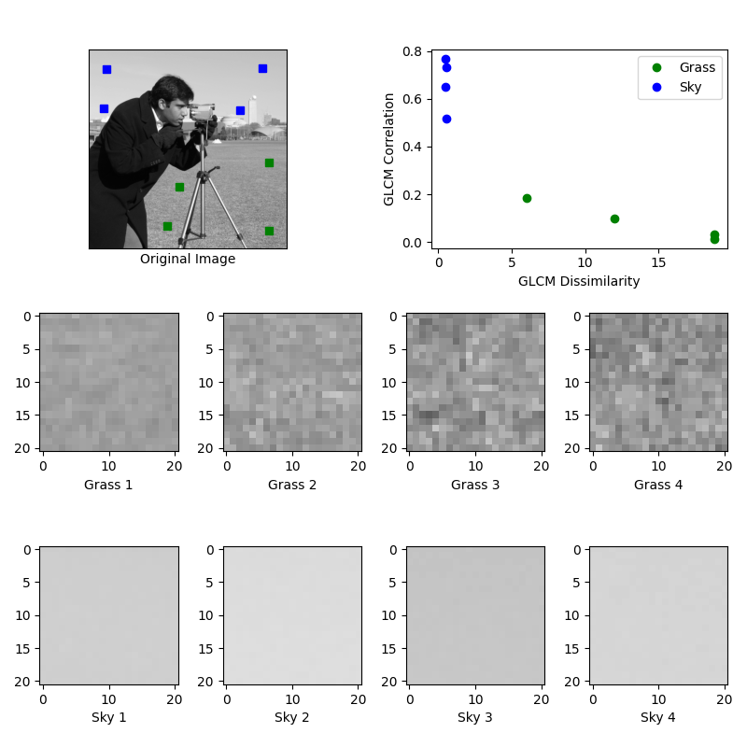
Рисунок 2.1 – Приклад використання GLCM

Отримана матриця GLCM містить важливу інформацію про текстурні властивості зображення, які можна виразити через різні статистичні ознаки. Основні ознаки, що витягуються з GLCM, включають енергію, контраст, кореляцію та однорідність. Енергія (Energy) визначає ступінь однорідності текстури, контраст (Contrast) вимірює різницю в інтенсивностях пікселів, кореляція (Correlation) відображає ступінь лінійної залежності між парами пікселів, а однорідність (Homogeneity) характеризує локальну однорідність текстури.
GLCM має численні переваги як інструмент текстурного аналізу. По-перше, він є відносно простим в реалізації та інтерпретації. По-друге, GLCM дозволяє ефективно враховувати просторові взаємозв'язки між пікселями, що робить його надзвичайно корисним для аналізу текстурних зображень з різною складністю та структурою. Зокрема, цей метод широко застосовується у медичній візуалізації для виявлення та класифікації патологічних змін у тканинах, у дистанційному зондуванні Землі для класифікації типів поверхонь, а також у промисловій інспекції для виявлення дефектів на поверхнях матеріалів.
Однак, незважаючи на свої численні переваги, метод GLCM має й певні обмеження. Одним із таких обмежень є його висока обчислювальна складність, особливо при аналізі зображень з високою роздільною здатністю та великою кількістю рівнів сірого. Крім того, ефективність GLCM залежить від правильного вибору параметрів (d, θ), що може вимагати значного досвіду та експериментів.
В цілому, матриця співвідношення рівнів сірого є потужним та ефективним інструментом для текстурного аналізу, який знаходить широке застосування у різних галузях науки та техніки. Подальші дослідження спрямовані на оптимізацію обчислювальних алгоритмів та розширення можливостей методу GLCM, що сприятиме його більш широкому впровадженню у сучасні системи обробки зображень та комп'ютерного зору [22].

Мова програмування Python

Python є однією з найпопулярніших мов програмування для створення класифікаторів зображень, завдяки своїй гнучкості, великій спільноті та багатому набору бібліотек. Використання Python для обробки зображень та машинного навчання дозволяє розробникам ефективно створювати складні системи для розпізнавання та класифікації зображень. Python також підтримує роботу з великими наборами даних, що є необхідним для тренування ефективних класифікаторів. Завдяки цим можливостям, Python виступає як важливий інструмент у сфері комп'ютерного зору та штучного інтелекту [23].

Keras та TensorFlow
Keras та TensorFlow є двома важливими бібліотеками у сфері машинного навчання, які використовуються для створення складних моделей глибокого навчання. TensorFlow, розроблений командою Google Brain, є відкритою бібліотекою, яка дозволяє розробникам створювати складні алгоритми МН, використовуючи потоки даних для побудови моделей. Ця бібліотека підтримує роботу з різними мовами програмування, такими як Python, C++ та Java, і може використовуватися на різних пристроях, включаючи мобільні. З іншого боку, Keras, розроблений Франсуа Шолле, є високорівневим API, який працює поверх TensorFlow та інших обчислювальних фреймворків, таких як Theano. Keras спрощує процес створення прототипів моделей глибокого навчання, забезпечуючи інтуїтивно зрозумілі API для розробників.
Основною відмінністю між TensorFlow та Keras є рівень абстракції: Keras надає більш високорівневий інтерфейс, який дозволяє швидко створювати та тестувати моделі, тоді як TensorFlow пропонує більш гнучкі та низькорівневі можливості для досліджень та розробки складних систем. TensorFlow має велику спільноту та підтримку, що робить його ідеальним для великих проектів з великими наборами даних, тоді як Keras часто використовується для менших проектів та швидкого прототипування. TensorFlow також пропонує інструменти для налагодження та візуалізації, такі як TensorBoard, які допомагають розробникам краще розуміти та оптимізувати свої моделі.
Використання TensorFlow та Keras разом може надати розробникам найкращі можливості обох бібліотек: гнучкість та контроль TensorFlow для складних завдань та простоту та швидкість Keras для швидкого прототипування та тестування. Обидві бібліотеки постійно оновлюються та розвиваються, щоб відповідати зростаючим вимогам галузі машинного навчання, і вони вже зіграли ключову роль у багатьох інноваційних проектах, від автоматичного перекладу до розпізнавання зображень. Вибір між TensorFlow та Keras залежить від конкретних потреб проекту, рівня досвіду розробника та бажаної швидкості розробки. Для детальнішої інформації про TensorFlow та Keras можна звернутися до офіційних документацій та спільнот, які надають велику кількість ресурсів для навчання та підтримки [24].

PIL
Бібліотека PIL, відома також як Pillow, є важливим інструментом для роботи з обробкою зображень у мові програмування Python. Вона надає широкий спектр можливостей для читання, запису та обробки растрових зображень у різних форматах. Завдяки своїй гнучкості та ефективності, Pillow є вибором багатьох розробників для створення складних програм обробки зображень [25].

Matplotlib
Matplotlib є однією з основних бібліотек для візуалізації даних у мові програмування Python. Matplotlib дозволяє користувачам легко генерувати графіки, гістограми, спектральні діаграми, стовпчикові діаграми, помилкові діаграми та багато інших типів візуалізацій. Це можливо завдяки високому рівню абстракції, який приховує складність низькорівневих операцій [26].

Tkinter
Tkinter є стандартним графічним інтерфейсом користувача (GUI) для мови програмування Python. Цей модуль є обгорткою для Tcl/Tk, яка дозволяє створювати багатоплатформні додатки з графічним інтерфейсом. Використання Tkinter включає створення вікон, кнопок, текстових полів, меню та інших віджетів. Особливістю Tkinter є його простота та інтуїтивно зрозумілий API, що робить його популярним серед початківців та досвідчених розробників. Завдяки своїй портативності та вбудованості у стандартну бібліотеку Python, Tkinter не вимагає додаткового встановлення та доступний на всіх основних операційних системах [27].

Приклади реалізації нейронних мереж за допомогою Keras

Класифікація 3D зображень є важливою задачею в галузі комп'ютерного зору, яка знаходить застосування в медичній діагностиці, особливо при аналізі КТ-знімків. Одним із популярних інструментів для цього є Keras, бібліотека глибокого навчання, яка дозволяє легко та інтуїтивно створювати нейронні мережі. Наприклад, на сторінці Keras пропонується підхід до класифікації 3D зображень з використанням 3D згорткових нейронних мереж (CNN), які ефективно обробляють об'ємні дані [28].
У цьому прикладі демонструється використання тривимірних згорткових нейронних мереж (CNN) для аналізу КТ-знімків грудної клітки з підозрою на вірусне запалення легень. Розглядаються кроки, необхідні для побудови такої моделі та використання її для бінарної класифікації - визначення наявності або відсутності патологічних змін.
Перед вивченням деталей варто відзначити, що підхід базується на використанні набору даних MosMedData, який містить КТ-знімки з COVID-19 та без нього. Ці дані використовуються для навчання та валідації моделі [29].
У цьому прикладі показані кроки, необхідні для побудови тривимірної згорткової нейронної мережі (CNN) для прогнозування наявності вірусного запалення легенів на КТ. Двовимірні CNN зазвичай використовуються для обробки RGB-зображень (3 канали). Тривимірний CNN просто є тривимірним еквівалентом: він приймає на вхід тривимірний об'єм або послідовність двовимірних кадрів (наприклад, зрізи на КТ-скані), тривимірні CNN є потужною моделлю для навчання представлень об'ємних даних.
В прикладі використовується підмножина даних MosMedData. Цей набір даних складається з КТ-сканів легенів з виявленими ознаками COVID-19, а також без таких ознак.
Асоційовані радіологічні ознаки КТ-сканів використовуються як мітки для побудови класифікатора для прогнозування наявності вірусного запалення легень. Таким чином, задача полягає у бінарній класифікації.
Файли надаються у форматі Nifti з розширенням .nii. Для зчитування сканів використовується пакет nibabel. Сира інтенсивність вокселів КТ-сканів знаходиться в діапазоні від – 1024 до понад 2000 у цьому наборі даних. Понад 400 відносяться до кісток з різною радіоінтенсивністю, тому це використовується як верхня межа. Між -1000 і 400 зазвичай використовується поріг для нормалізації КТ-сканів.
Декілька вспоміжних функцій визначаються для обробки даних, які використовуються при побудові навчальних та валідаційних наборів даних.
Зчитуються шляхи до КТ-сканів з класових каталогів і формуються навчальні та валідаційні набори даних.
Під час тренування КТ-скани аугментуються обертанням на випадкові кути. Оскільки дані зберігаються у рангових тензорах розміром (зразки, висота, ширина, глибина), вимір розміру 1 додається по осі 4, щоб мати змогу виконувати тривимірні згортки на даних. Нова форма стає такою: (зразки, висота, ширина, глибина. Існують різні види попередньої обробки та аугментації [30]

Висновки до розділу 2

У даному розділі було розглянуто різні технології для побудови моделей машинного навчання. Обговорено основні види класифікаторів, включаючи нейронні мережі та деревоподібні моделі, такі як Random Forest. Окрему увагу приділено згортковим нейронним мережам та методам текстурного аналізу, зокрема GLCM. Детально проаналізовано використання мови програмування Python і його бібліотек, таких як Keras, TensorFlow, PIL, Matplotlib, та Tkinter, для створення та візуалізації моделей машинного навчання. Також наведено приклади реалізації нейронних мереж за допомогою Keras, що демонструють практичне застосування розглянутих технологій.

ПРАКТИЧНА ЧАСТИНА

Вхідні дані

Для виконання даної роботи було використано базу даних КТ-зображень легень восьми пацієнтів з діагнозом COVID-19 (рис. 3.1). У всіх цих пацієнтів було виявлено консолідацію, що може призвезти до розвитку синдрому зникаючої легені. В п’яти пацієнтів ця консолідація призвела до СЗЛ, в трьох – ні.

Рисунок 3.1 – КТ-зображення легень пацієнта

Враховуючи об’єм даних для кращого результату при навчанні нейронної мережі перед подачею зображень КТ-знімків було зроблено попередню обробку. По-перше для навчання використовувалися лише ті зображення на яких було помітно ознаки консолідації. По-друге на кожне зображення через спеціальних алгоритм було накладено маску для виділення області в якій помітно консолідацію (рис. 3.2).

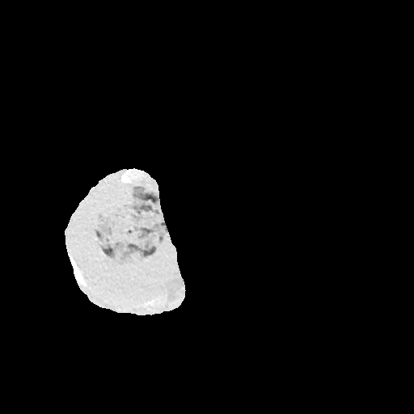
Рисунок 3.2 – КТ-зображення легень пацієнта після накладення маски

Реалізація CNN

Процес роботи зі скриптом починається з підготовки середовища та завантаження даних, де важливо забезпечити правильне імпортування необхідних бібліотек та зчитування даних зображень. Це створює фундаменту для подальшої роботи з даними та їх класифікації. Класифікація зображень на два класи дозволяє визначити, чи призвела консолідація до серйозних легеневих захворювань, що є критично важливим для своєчасного виявлення та лікування (рис. 3.3).
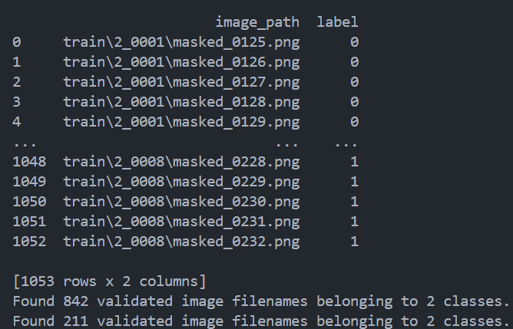
Рисунок 3.3 – Процес зчитування вхідних даних

Далі йде етап підготовки даних для навчання та тестування, де використання train_test_split та ImageDataGenerator відіграє ключову роль у створенні ефективного навчального процесу. Аугментація зображень є важливим кроком, який дозволяє підвищити якість моделі, забезпечуючи її здатність узагальнювати дані та краще працювати з реальними медичними зображеннями.
Створення та компіляція моделі є одним з найважливіших етапів, адже саме тут задаються архітектура мережі та параметри навчання. Використання згорткових шарів та повнозв’язних шарів дозволяє ефективно виявляти характеристики зображень, що є ключовими для класифікації. Реалізована модель послідовно обробляє зображення за допомогою чотирьох згорткових шарів для виділення ознак, потім зменшує розмірність даних за допомогою шарів підвибірки, і, врешті, використовує щільні шари для класифікації зображень. Вихідний шар використовує функцію активації сигмоїд для бінарної класифікації (рис. 3.4). Оптимізація моделі за допомогою алгоритму Adam та функції втрати бінарної кросс-ентропії забезпечує високу точність та надійність результатів.
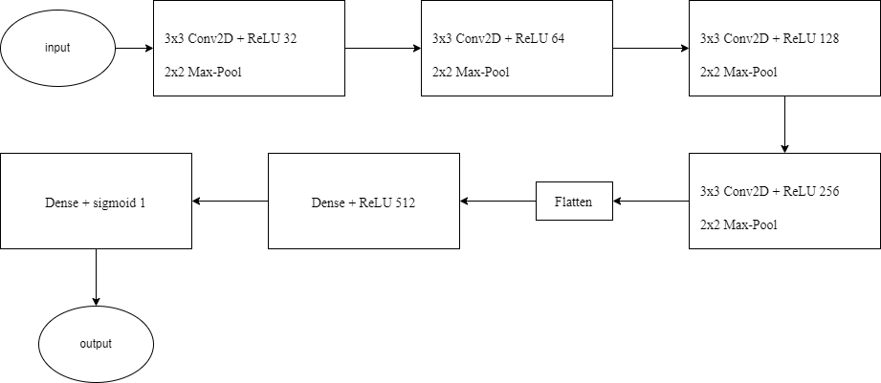
Рисунок 3.4 – Архітектура моделі

Тренування моделі та оцінка результатів вимагає ретельного моніторингу та аналізу показників, таких як точність, втрата, матриця плутанини та інші метрики. Це дозволяє виявити потенційні проблеми та оптимізувати процес навчання, щоб досягти найкращих результатів (рис. 3.5).

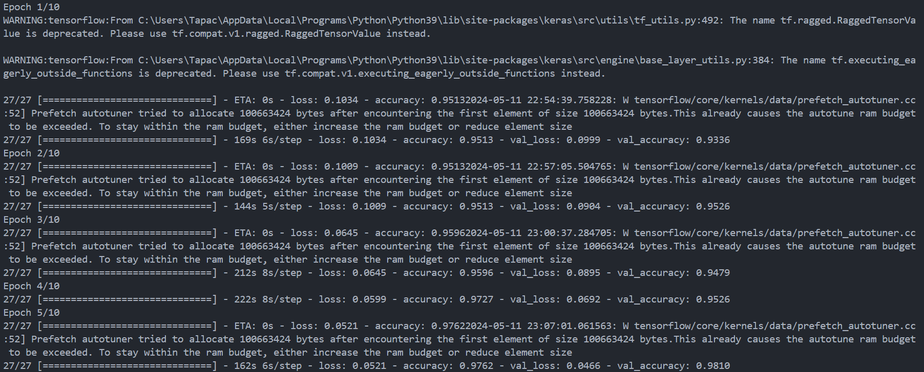
Рисунок 3.5 – Процес навчання

Останній етап, оцінка моделі та візуалізація результатів, є вирішальним для підтвердження ефективності моделі (рис. 3.6). Використання збережених вагів найкращої моделі для прогнозування на тестових даних та порівняння отриманих прогнозів з фактичними класами дозволяє оцінити точність моделі.

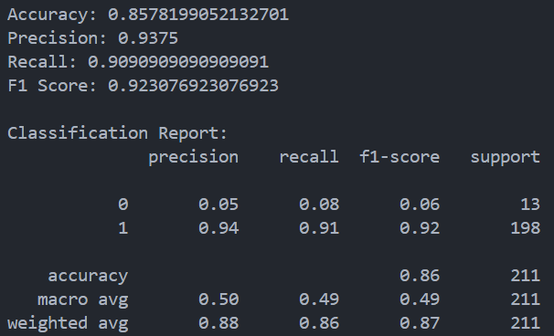
Рисунок 3.6 – Резульат навчання

Візуалізація графіків точності та втрат під час тренування та валідації надає зрозуміле уявлення про динаміку навчання та допомагає виявити області для подальшого вдосконалення (рис. 3.7 – рис. 3.9).

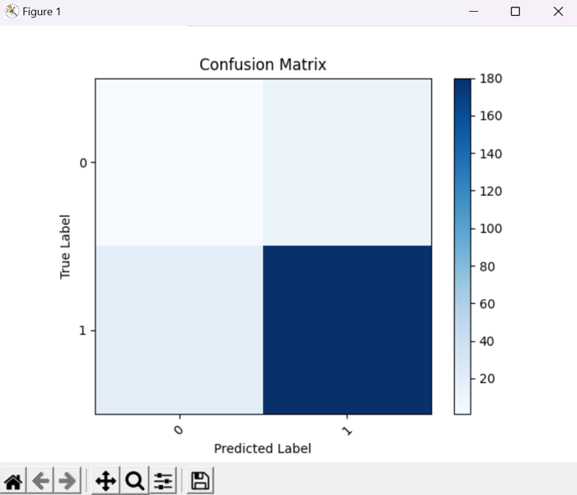
Рисунок 3.7 – Матриця помилок
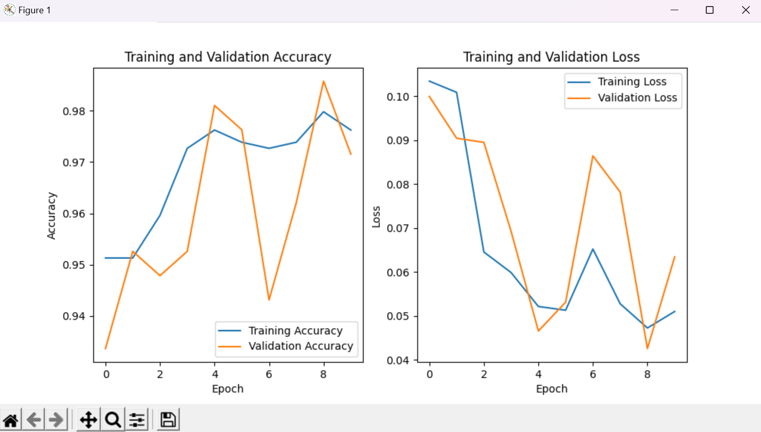
Рисунок 3.8 – Точність навчання та валідації

Рисунок 3.9 – Втрати навчання та валідації
Після навчання нашої нейронної мережі можна побачити, що через незбалансовану навчальну вибірку, нейронна мережа добре розпізнає клас 1 (консолідація призведе до СЗЛ) і майже не розпізнає клас 0 (консолідація не призведе до СЗЛ). Для покращення результатів було зроблено аргументацію даних для класу 0 (консолідація не призведе до СЗЛ) шляхом генерації для цього класу додаткових зображень зі зміщенням, поворотами та віддзеркаленням, а кількість зображень з класу 1 (консолідація призведе до СЗЛ) було зменшено. Після виконаних маніпуляцій нейронна мережа після навчання могла дати лише в районі 55% точності. Тож можна зробити висновки що для даного випадку використання CNN не є досить доцільним, через замалу кількість вхідних даних.

Реалізація через Random Forest

Спершу проходить завантаження зображеннь з різних підкаталогів та вони асоціюються з відповідними мітками класів, що визначають, до якого класу належить кожне зображення. Мітки класів визначаються на основі умов, зазначених у вихідних даних. Таким чином, формується початковий набір даних, що складається з шляхів до зображень та їх відповідних міток класів.
Але після завантаження зображень для реалізації даного класифікатора потрібно зробити обробку вхідних даних, так як класифікатор Random Forest, на відміну від згорткової нейронної мережі на вхід не може приймати безпосередньо зображення. Тож зображення перетворюються у числові характеристики шляхом обчислення матриць співвідношення рівнів сірого (GLCM). Зображення спочатку конвертуються у відтінки сірого, якщо вони кольорові, а потім нормалізуються до діапазону значень від 0 до 255. Після цього обчислюються матриці GLCM для різних відстаней та кутів. З матриць GLCM витягуються різні текстурні характеристики, такі як контраст, несхожість, однорідність, середньоквадратичне відхилення, енергія та кореляція. Ці характеристики формують набір ознак для кожного зображення.
Далі дані розділяються на тренувальний і тестовий набори. Це здійснюється з метою подальшого навчання моделі класифікації на частині даних і оцінки її продуктивності на іншій частині, яка не використовувалася під час навчання. Розділення здійснюється таким чином, щоб зберегти пропорційність класів у тренувальному та тестовому наборах.
Потім відбувається побудова моделі класифікації. Вибрана модель - це Random Forest, яка є ансамблевим методом і складається з множини дерев рішень. Модель навчається на тренувальному наборі даних, використовуючи витягнуті текстурні характеристики як вхідні ознаки та мітки класів як вихідні значення.
Далі здійснюється оцінка продуктивності моделі. Для цього використовуються різні метрики, такі як точність, точність (precision), повнота (recall) та F1-оцінка. Крім того, обчислюється і відображається матриця неточностей (confusion matrix), яка показує кількість правильних і неправильних класифікацій для кожного класу. Оцінка проводиться на тестовому наборі даних, що дозволяє визначити загальну ефективність моделі та виявити можливі проблеми, пов'язані з класифікацією (3.10).

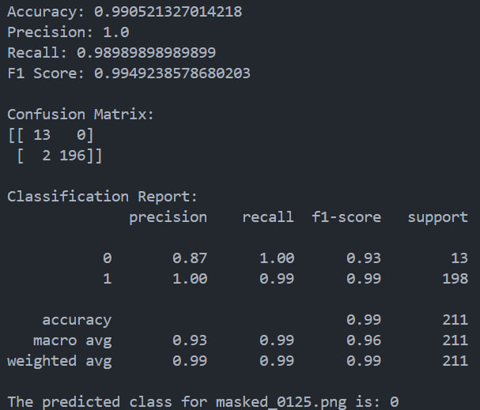
Рисунок 3.10 – Результат навчання
Також відбувається процес візуалізації результатів. Матриця неточностей візуалізується у вигляді теплової карти, що дозволяє наочно побачити, які класи зображень модель класифікує правильно, а в яких випадках допускає помилки (рис 3.11). Це є важливим інструментом для аналізу роботи моделі та виявлення потенційних шляхів для її поліпшення.

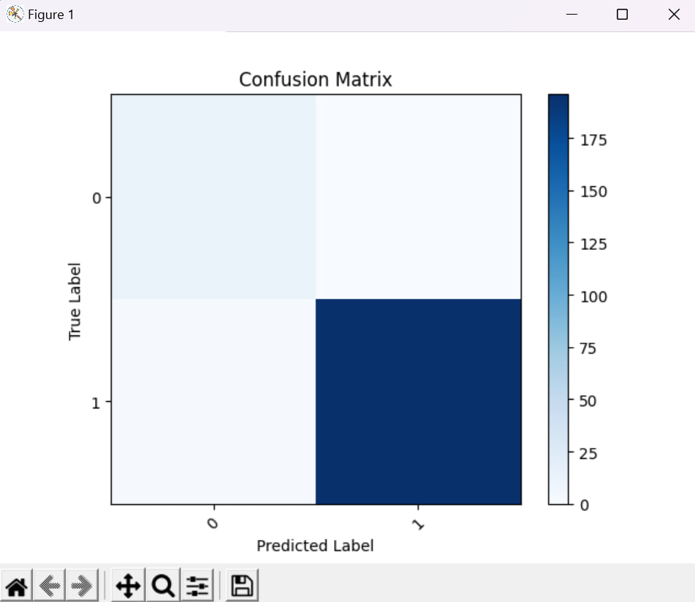
Рисунок 3.11 – Матриця помилок

Таким чином, код реалізує повний цикл обробки зображень та їх класифікації, включаючи всі необхідні етапи від завантаження даних до отримання результатів навчання, використовуючи сучасні методи машинного навчання та обробки зображень.

Інтерфейс користувача

Перш ніж почати аналіз, програма завантажує заздалегідь навчену модель для класифікації медичних зображень. Модель була попередньо навчена на великому наборі даних для виявлення ознак, що вказують на ризик розвитку синдрому зникаючої легені. Після завантаження моделі користувач може відкрити зображення з використанням інтерфейсу програми (рис. 3.12).

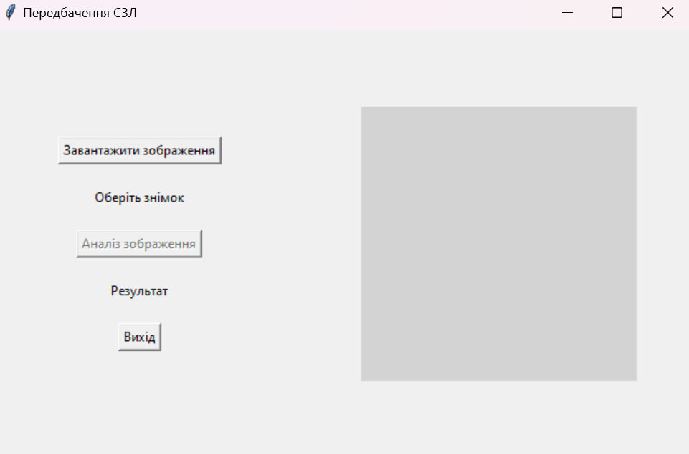
Рисунок 3.12 – Інтерфейс програмного застосунку

Після відкриття зображення користувачем, програма перетворює його у формат, придатний для обробки моделлю. Зображення зменшується до розміру 512x512 пікселів та конвертується у матрицю, після відбувається передбачення за допомогою завантаженої моделі. Модель повертає ймовірність того, що зображення показує ознаки, які можуть призвести до розвитку синдрому зникаючої легені.
Після аналізу зображення програма відображає результати на графічному інтерфейсі. Залежно від отриманої відповіді від моделі, виводиться відповідне повідомлення. Якщо вірогідність розвитку синдрому зникаючої легені перевищує 50%, тоді відображається відповідне повідомлення з відповідною вірогідністю. В іншому випадку повідомлення інформує про відсутність ознак, що свідчать про можливість розвитку синдрому зникаючої легені (рис. 3.13).

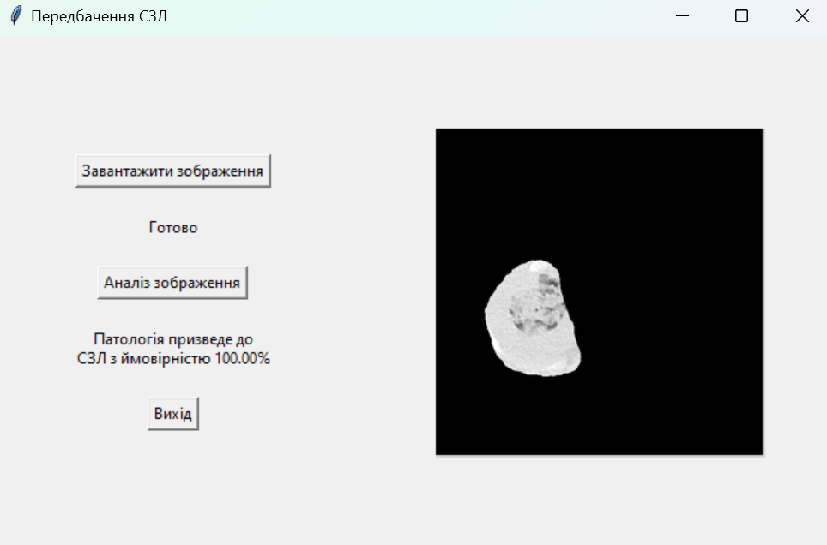
Рисунок 3.13 – Робота програмного застосунку

Захист інформації

Джерела даних
Для проведення дослідження використовувалися дані КТ зображень легень реальних пацієнтів, надані "Національним інститутом фтизіатрії, пульмонології імені Ф.Г. Яновського Національної академії медичних наук України" в рамках договору про співпрацю, номер договору Д0002.01/3400.02/5/2023 від 05.01.2023 [31].

Анонімізація даних
Усі дані, що були отримані від "Національного наукового центру фтизіатрії, пульмонології та алергології імені Ф.Г. Яновського", були анонімізовані для забезпечення конфіденційності пацієнтів. Це було здійснено шляхом видалення персональних даних про пацієнтів з вихідних даних [32].

Перетворення формату
Надані дані мали формат DICOM. Формат DICOM (Digital Imaging and Communications in Medicine) є визнаним стандартом для обміну та зберігання медичних зображень та пов'язаної з ними інформації. Використовується він у всій медичній галузі для зберігання даних, таких як рентгенівські знімки, КТ-скани, МРТ-зображення, ультразвукові зображення та інші. DICOM надає структурований підхід до зберігання, включаючи інформацію про пацієнта, тип обстеження, параметри обладнання та інші важливі медичні дані. Цей стандарт розроблений та підтримується Міжнародною організацією зі стандартизації (ISO) та Американським коледжем радіології (ACR), що робить його прийнятним стандартом у всьому світі для обміну медичними даними. Файли DICOM зазвичай містять зображення в форматі, що базується на стандарті JPEG або JPEG 2000, а також метадані у форматі тексту або XML. Цей комбінований підхід забезпечує якість зображення та доступ до важливої медичної інформації, забезпечуючи при цьому ефективне зберігання та обмін даними.
Для забезпечення вищого рівня безпеки всі вихідні дані у форматі DICOM були переконвертовані в формат TIF. Формат TIF використовується для зберігання зображень у різних галузях, включаючи медицину. Він є загальним форматом, який підтримується багатьма програмами для обробки зображень та графіки. TIF може зберігати зображення з високою якістю без втрати даних, що робить його популярним для зберігання медичних зображень, які вимагають високої роздільної здатності та деталізації. Цей процес перетворення не зберігає жодної інформації, крім даних про зображення, що є необхідним для аналізу.

Шифрування ідентифікаторів пацієнтів
Усі пацієнти, чиї дані були використані в дослідженні, були шифровані шляхом присвоєння кожному спеціального ідентифікатора. Ці ідентифікатори були створені для заміни оригінальних персональних даних та забезпечення анонімності пацієнтів.

Забезпечення конфіденційності
Усі процедури зберігання та обробки даних були здійснені відповідно до вимог законодавства щодо захисту персональних даних та медичної конфіденційності. Всі учасники дослідження були повідомлені про необхідність зберігати конфіденційність та використовувати дані лише для цілей дослідження.

Розрахунок економічного ефекту за темою дипломної роботи

В результаті проведеного аналізу економічного ефекту було проведено оцінку основних функціональних та вартісних характеристик розробленого програмного продукту для прогнозування розвитку синдрому зникаючої легені. В процесі аналізу було використано метод функціонально-вартісного аналізу, який дозволяє оцінити реальну вартість продукту і розподілити ресурси на прямі та непрямі витрати.
В результаті виконання розділу з економіки було створено морфологічну карту, за допомогою якої було визначено два варіанти реалізації застосунку. Також у роботі визначені основні параметри продукту. На основі зібраної інформації було виконано аналіз експертного оцінювання параметрів програми, також було проведено економічний аналіз варіантів розробки програмного продукту.
Вартість розробки програмного продукту за другим варіантом становить 142374,52 грн.

Висновки до розділу 3

У даному розділі було описано практичні аспекти розробки та впровадження моделей машинного навчання. Розглянуто вхідні дані, необхідні для реалізації проекту, та наведено приклади реалізації згорткових нейронних мереж (CNN) і алгоритму Random Forest. Описано створення інтерфейсу користувача для зручного використання розроблених моделей. Обговорено методи захисту інформації, що забезпечують безпеку даних під час роботи з системою. Також виконано розрахунок економічного ефекту від впровадження розроблених рішень, що підтверджує їх доцільність та ефективність у практичному застосуванні.

ЗАГАЛЬНІ ВИСНОВКИ

У даній роботі проведено комплексний аналіз проблеми діагностики синдрому зникаючої легені (СЗЛ) за ознаками консолідації при гострій формі COVID-19. Актуальність дослідження обумовлена зростанням кількості нових захворювань, таких як COVID-19, які призводять до серйозних ускладнень, включаючи СЗЛ. Об'єктом дослідження виступає прогнозування розвитку синдрому зникаючої легені, з особливим акцентом на використання машинного навчання для автоматичного аналізу комп'ютерних томограм (КТ) легень пацієнтів. Метою роботи є створення класифікатора для раннього виявлення та прогнозування СЗЛ на основі аналізу КТ знімків.
У розділі, присвяченому діагностиці синдрому зникаючої легені у сучасній медицині, було вивчено сучасні методи діагностики СЗЛ, зокрема з використанням КТ легень. Виявлено, що КТ є одним з найефективніших інструментів для виявлення та оцінки ступеня ураження легень при
COVID-19. Акцент зроблено на необхідності розробки нових підходів для раннього діагностування та прогнозування СЗЛ.
Розділ, присвячений технологіям для побудови моделей машинного навчання, включає аналіз різних технологій для створення моделей машинного навчання. Розглянуто основні види класифікаторів, включаючи нейронні мережі та деревоподібні моделі. Особлива увага приділена згортковим нейронним мережам та методам текстурного аналізу. Детально описано використання мови програмування Python та його бібліотек для створення моделей машинного навчання.
Практична частина роботи містить опис практичних аспектів розробки та впровадження моделей машинного навчання. Представлено приклади реалізації згорткових нейронних мереж та алгоритму Random Forest для аналізу КТ знімків. Розглянуто створення користувацького інтерфейсу та методи захисту інформації. Підраховано економічний ефект від впровадження розроблених рішень, що підтверджує їх ефективність.
Таким чином, проблема діагностики та прогнозування синдрому зникаючої легені є вкрай актуальною в умовах зростання кількості захворювань, що супроводжуються ураженням легень, таких як COVID-19. Використання машинного навчання, зокрема нейронних мереж, для аналізу КТ знімків легень є перспективним напрямком, що може значно покращити процес діагностики та прогнозування СЗЛ. У роботі розроблено класифікатор для автоматичного аналізу КТ знімків, що дозволяє виявляти ознаки консолідації, які можуть призвести до розвитку СЗЛ, з високою точністю та ефективністю. Запропоновані моделі машинного навчання продемонстрували свою практичну доцільність та економічну ефективність у прогнозуванні розвитку СЗЛ, що сприяє своєчасному та ефективному лікуванню пацієнтів. Подальший розвиток та вдосконалення моделей машинного навчання для діагностики легеневих захворювань відкриває нові можливості для медичної діагностики та покращення якості медичної допомоги.

СПИСОК ВИКОРИСТАНИХ ДЖЕРЕЛ

- Chaolin Huang. Clinical features of patients infected with 2019 novel coronavirus in Wuhan, China [Електронний ресурс] / Chaolin Huang, Yeming Wang, Xingwang Li. – 2020. – Режим доступу до ресурсу: https://www.ncbi.nlm.nih.gov/pmc/articles/PMC7159299/.
- Jones L. Coronavirus: How the pandemic has changed the world economy [Електронний ресурс] / L. Jones, D. Palumbo, D. Brown. – 2021. – Режим доступу до ресурсу: https://www.bbc.com/news/business-51706225.
- Coronavirus disease (COVID-19) [Електронний ресурс] – Режим доступу до ресурсу: https://www.who.int/health-topics/coronavirus#tab=tab_1.
- Velavan T. The COVID‐19 epidemic [Електронний ресурс] / T. Velavan, C. Meyer // National Library of Medicine. – 2020. – Режим доступу до ресурсу: https://www.ncbi.nlm.nih.gov/pmc/articles/PMC7169770/.
- Дудка І.В. Особливості коронавірусної пневмонії [Електронний ресурс] / Дудка І.В., Дудка Т.В. // Буковинський державний медичний університет. – 2020. – Режим доступу до ресурсу: https://www.bsmu.edu.ua/blog/osoblivosti-koronavirusnoyi-pnevmoniyi/.
- Галлахер Д. Коронавірус: що він робить з організмом [Електронний ресурс] / Джеймс Галлахер. – 2020. – Режим доступу до ресурсу: https://www.bbc.com/ukrainian/features-51886721.
- Ю.І. Фещенко. Діагностика синдрому зникаючих легень як ускладнення негоспітальної пневмонії вірусної етіології (COVID-19) / Ю.І. Фещенко, М.І. Линник, М.І. Гуменюк., 2021.
- Mansour M. Vanishing Lung Syndrome: A Case Report and Systematic Review of the Literature [Електронний ресурс] / M. Mansour, S. Kessler, A. Khreisat. – 2024. – Режим доступу до ресурсу: https://www.cureus.com/articles/227775-vanishing-lung-syndrome-a-case-report-and-systematic-review-of-the-literature#!/.
- J. L. Drape. CT scans and arthro-CT scans [Електронний ресурс] / J. L. Drape, A. Chevrot, D. Godefroy. – 1996. – Режим доступу до ресурсу: https://pubmed.ncbi.nlm.nih.gov/8958382/.
- Кононова К. Ю. Машинне навчання: методи та моделі: підручник для бакалаврів, магістрів та докторів філософії спеціальності 051 «Економіка» /К. Ю. Кононова. – Харків: ХНУ імені В. Н. Каразіна, 2020. – 301 с.
- Karpathy A. CS231n Convolutional Neural Networks for Visual Recognition / A. Karpathy // 2018.
- Повхан І. Ф. Метод синтезу логічних дерев класифікації на підставі селекції елементарних ознак. Український журнал інформаційних технологій. 2022, т. 4, № 2. С. 25–32.
- Бублик Н.Д., Горбатков С.А., Коган С.В. Нейронні мережі та штучний інтелект в задачах науки, техніки та економіки. Праці міжнародної конференції “Континуальні логіко-алгебраїчні та нейромережеві методи в науці техніці та економіці”. Ульяновськ: видавництво Ульянівського державного технічного університету, 2000. Т. 2: Про задачу оптимального вибору параметрів нейромереж. 136 с.
- Уоссермен Ф. Нейрокомп’ютерна техніка: Теорія та практика. Мір, 1992. 184 с.
- Scherer D. Evaluation of pooling operations in convolutional architectures for object recognition / D. Scherer, A. Müller, S. Behnke // In Proceedings of the International Conference on Artificial Neural Networks, Thessaloniki, Greece, 15–18 September 2010; pp. 92–101.
- Повхан І. Ф. Логічні дерева класифікації в задачах штучного інтелекту: монографія. Ужгород: Поліграфцентр - Ліра, 2019. 276 с.
- Повхан І. Ф. Особливості випадкових логічних дерев класифікації в задачах розпізнавання образів. Вчені записки Таврійського національного університету імені Вернадського. Серія: Технічні науки. 2019. Т. 30 (69), № 5. С. 138 – 143.
- Louppe G. Understanding Random Forests: From Theory to Practice [Електронний ресурс] / Gilles Louppe. – 2014. – Режим доступу до ресурсу: https://www.researchgate.net/publication/264312332_Understanding_Random_Forests_From_Theory_to_Practice.
- Matthias Schonlau. The random forest algorithm for statistical learning [Електронний ресурс] / Matthias Schonlau, Rosie Yuyan Zou. – 2020. – Режим доступу до ресурсу: https://journals.sagepub.com/doi/full/10.1177/1536867X20909688.
- Majid Mirmehdi, Xianghua Xie, Jasjit Suri, Handbook of Texture Analysis: Imperial College Press, 2009.
- Petrou M., Sevilla P. G. Image Processing: Dealing with Texture: Wiley, Chichester, UK, 2006.
- Haralick, RM.; Shanmugam, K., “Textural features for image classification” IEEE Transactions on systems, man, and cybernetics 6 (1973): 610-621.
- Scherer D. Evaluation of pooling operations in convolutional architectures for object recognition / D. Scherer, A. Müller, S. Behnke // In Proceedings of the International Conference on Artificial Neural Networks, Thessaloniki, Greece, 15–18 September 2010; pp.
- Джонсон Д. TensorFlow проти Keras: ключова різниця між ними [Електронний ресурс] / Даніель Джонсон. – 2024. – Режим доступу до ресурсу: https://www.guru99.com/uk/tensorflow-vs-keras.html.
- Clark J. Pillow (PIL Fork) 10.3.0 documentation [Електронний ресурс] / Jeffrey Clark – Режим доступу до ресурсу: https://pillow.readthedocs.io/en/stable/.
- Matplotlib 3.9.0 documentation [Електронний ресурс] – Режим доступу до ресурсу: https://matplotlib.org/stable/index.html.
- tkinter — Python interface to Tcl/Tk [Електронний ресурс] – Режим доступу до ресурсу: https://docs.python.org/uk/3/library/tkinter.html.
- Hasib Zunair. 3D image classification from CT scans [Електронний ресурс] / Hasib Zunair // keras. – 2020. – Режим доступу до ресурсу: https://keras.io/examples/vision/3D_image_classification/.
- MosMedData: Chest CT Scans With COVID-19 Related Findings Dataset [Електронний ресурс] / Morozov S. P., Andreychenko A. E., Pavlov N. A. та ін.]. – 2020. – Режим доступу до ресурсу: https://paperswithcode.com/dataset/mosmeddata.
- Bui C. Pneumonia Detection Using Convolutional Neural Network [Електронний ресурс] / Chi Bui // Medium. – 2021. – Режим доступу до ресурсу: https://chibui191.medium.com/pneumonia-detection-using-convolutional-neural-network-8e7903c605f0.
- Договір про співпрацю [Електронний ресурс] // КПІ. – 2023. – Режим доступу до ресурсу: http://surl.li/trsbk
- Національний науковий центр фтизіатрії, пульмонології та алергології імені Ф.Г. Яновського [Електронний ресурс] – Режим доступу до ресурсу: http://www.ifp.kiev.ua/index_ukr.htm.

не пізніше ніж за 5 днів до затвердженої дати захисту ДР в ЕК

